# Estrutura de repetição while (enquanto)

Sintaxe da estrutura

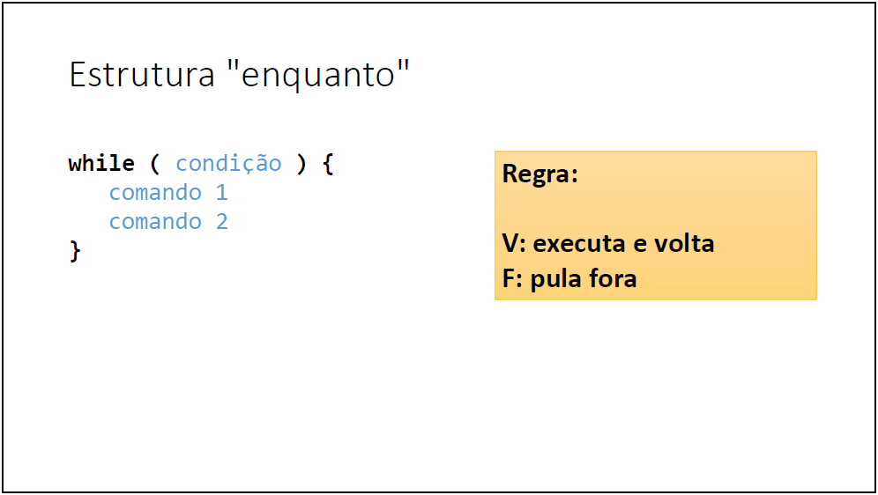

Figura 1. Sintaxe do while

Demonstração 01 :

Contando de 0 até 10 com while

Código:

using System;

namespace EnquantoSimples

{

class Program

{

static void Main(string[] args)

{

int n = 0;

while ( n <= 10 )

{

Console.WriteLine(n);

n++;

}

}

}

}

Demonstração 02:

Digitar um número e mostrar sua raiz quadrada com três casas decimais, depois repetir o procedimento. Quando o usuário digitar um número negativo (podendo inclusive ser na primeira vez), mostrar uma mensagem "Número negativo" e terminar o programa.

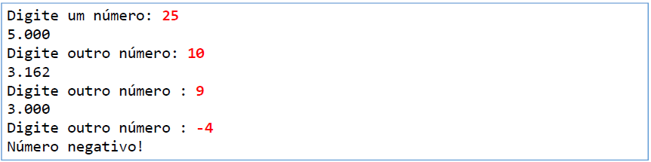

Código no C#:

using System;

using System.Globalization;

namespace While

{

class Program

{

static void Main(string[] args)

{

Console.Write("Digite um número: ");

double numero = Math.Sqrt(double.Parse(Console.ReadLine()));

while (numero >= 0 )

{

Console.WriteLine(numero.ToString("F3",CultureInfo.InvariantCulture));

Console.Write("Digite um número: ");

numero = Math.Sqrt(double.Parse(Console.ReadLine()));

}

}

}

}

# Estrutura de repetição for ( para )

Sintaxe do for

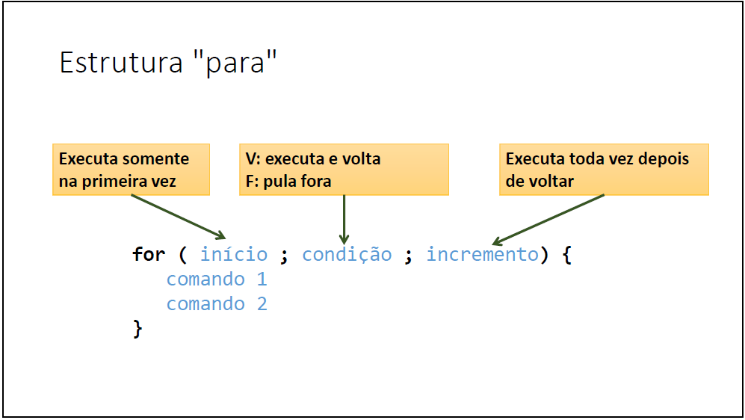

Demonstração 01:

Contar de 0 até 10

Código em C#:

using System;

namespace Para01

{

class Program

{

static void Main(string[] args)

{

for ( int n = 0; n <= 10; n++)

{

Console.WriteLine(n);

}

}

}

}

Demonstração 02:

Digitar um número N e depois N valores inteiros. Mostrar a soma dos N valores digitados.

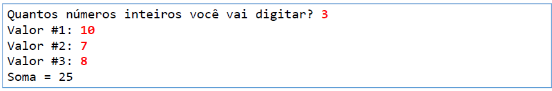

Código em C#:

using System;

namespace Para

{

class Program

{

static void Main(string[] args)

{

int soma = 0;

Console.Write("Quantos números inteiros você vai digitar? ");

int numero = int.Parse(Console.ReadLine());

for (int i = 1; i <= numero; i++)

{

Console.Write("Valor #" + i + ": ");

int valor = int.Parse(Console.ReadLine());

soma += valor;

}

Console.WriteLine("Soma = " + soma);

}

}

}